筑业冶金建筑安装工程资料管理软件 2016版

一、适用对象：冶金行业、首钢集团、鞍钢集团、马钢集团等单位编制冶金建筑工程施工质量的验收资料。

二、软件主要编制依据：
1.冶金矿山井巷安装工程质量验收规范（YB4407-2014）
2.冶金矿山井巷工程施工质量验收规范（YB4391-2013）
3.烟囱工程施工及验收规范（GB50078-2008）
4.GB/T50319-2013建设工程监理规范
5、GB50319-2000建设工程监理规范
6、GB50184-2011工业金属管道工程施工质量验收规范
7、GB50235-2010工业金属管道工程施工规范
8、GB50093-2013自动化仪表工程施工及质量验收规范
9、GB50131-2007 自动化仪表工程施工质量验收规范用表
10、YB╱T4253-2011 冶金设备工程安装质量检查评定表
11、YB4147-2006冶金建筑工程施工质量验收规范
12、GB50309-2007 工业炉砌筑工程质量验收规范用表
13、GB50397-2007冶金电气设备工程安装验收规范用表
14、GB50402-2007烧结机械设备工程安装验收规范用表
15、GB50403-2007炼钢机械设备工程安装验收规范用表
16、GB50377-2006选矿机械设备工程安装验收规范用表
17、GB50386-2006轧机机械设备工程安装验收规范用表
18、GB50387-2006冶金机械液压润滑和气动设备工程安装验收规范用表
19、GB50372-2006炼铁机械设备工程安装验收规范用表
20、GB50390-2006焦化机械设备工程安装验收规范用表
21、GB51036-2014 有色金属矿山井巷工程质量验收规范
22、JGJT185-2009建筑工程资料管理系统

三、规范发布单位：中国冶金建设协会
软件开发单位：北京筑业软件公司
出版单位：清华同方光盘电子出版社
四、报价：1500元
五．部分客户
上海宝冶、马钢建设公司、攀枝花攀煤联合焦化有限责任公司、九冶建设有限公司、四川宏达建筑工程有限公司、四川煤矿建设第六工程处、重庆渝万建设集团有限公司、中冶京唐管铁公司、安阳市钢城冶金工程安装有限公司、中冶成工上海五冶、包钢中企（集团）名德机电工程修建有限公司、四川长钢机电建设发展有限公司、湖北黄冈华兴冶金窑炉有限责任公司、石家庄博广热能科技有限公司、吉林省曙光工贸有限公司、中冶天工建元焦化项目部、成都华夏建设（集团）有限责任公司、赤峰九联煤化有限责任公司等。
六、软件界面
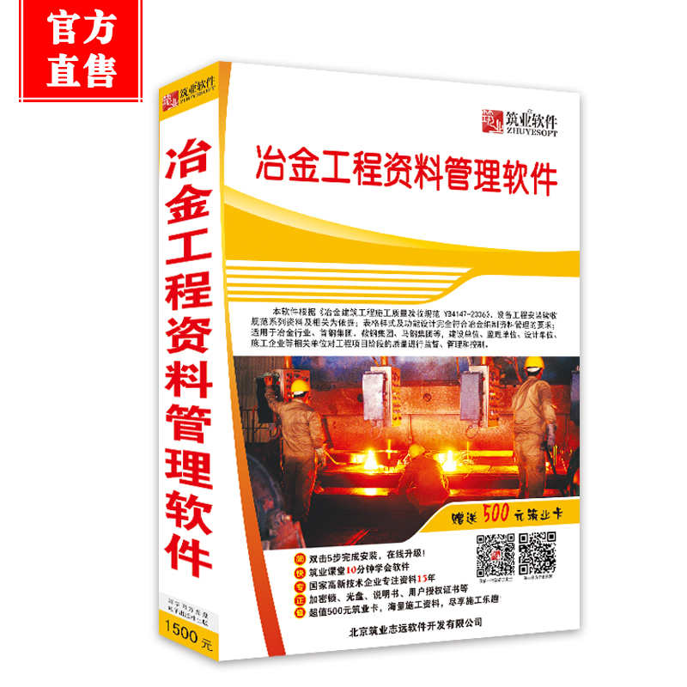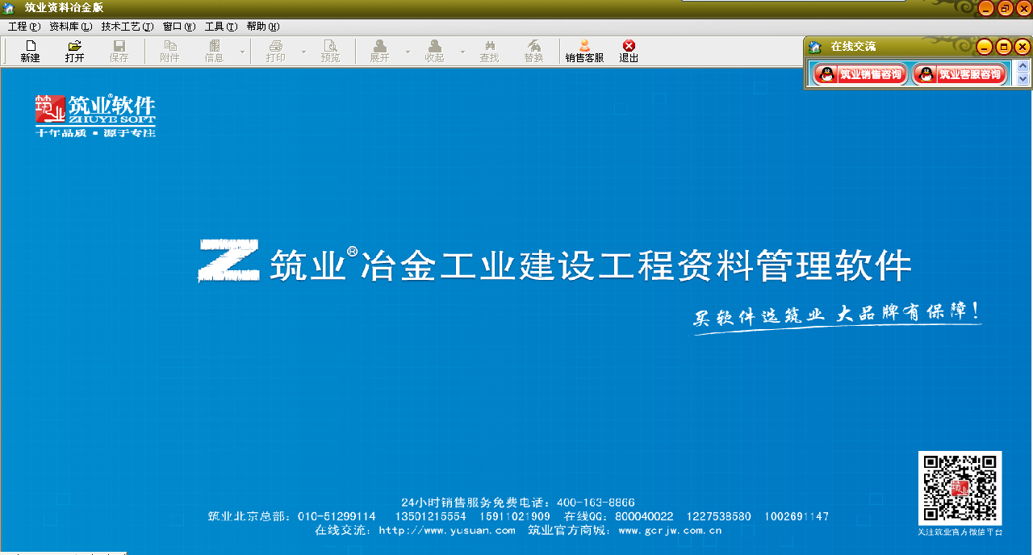
包装盒 打开界面
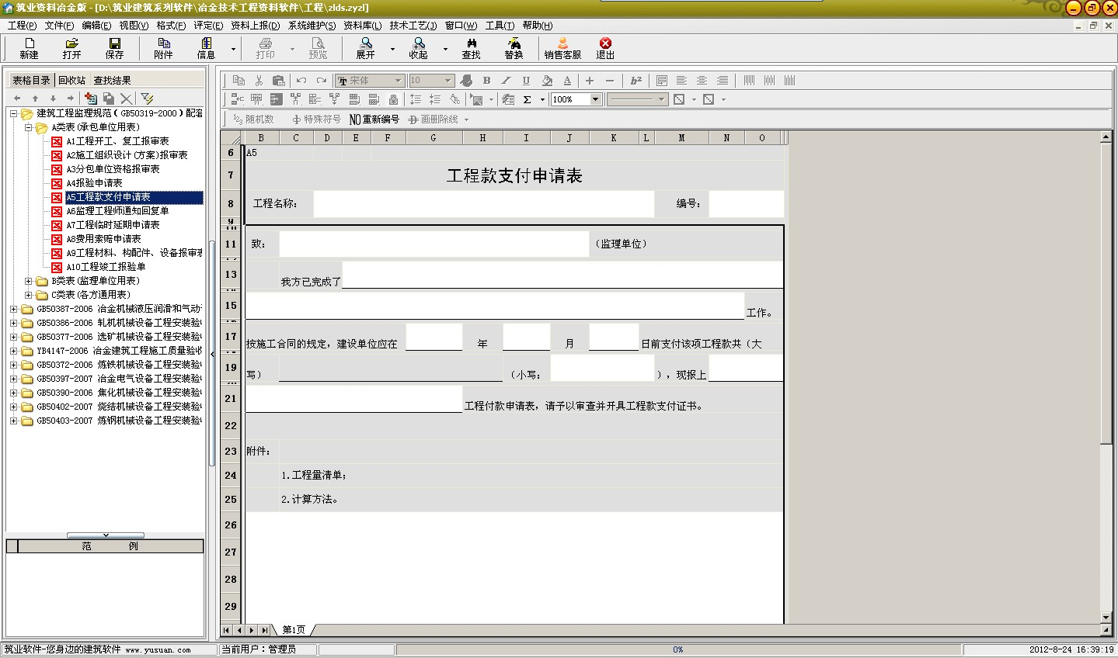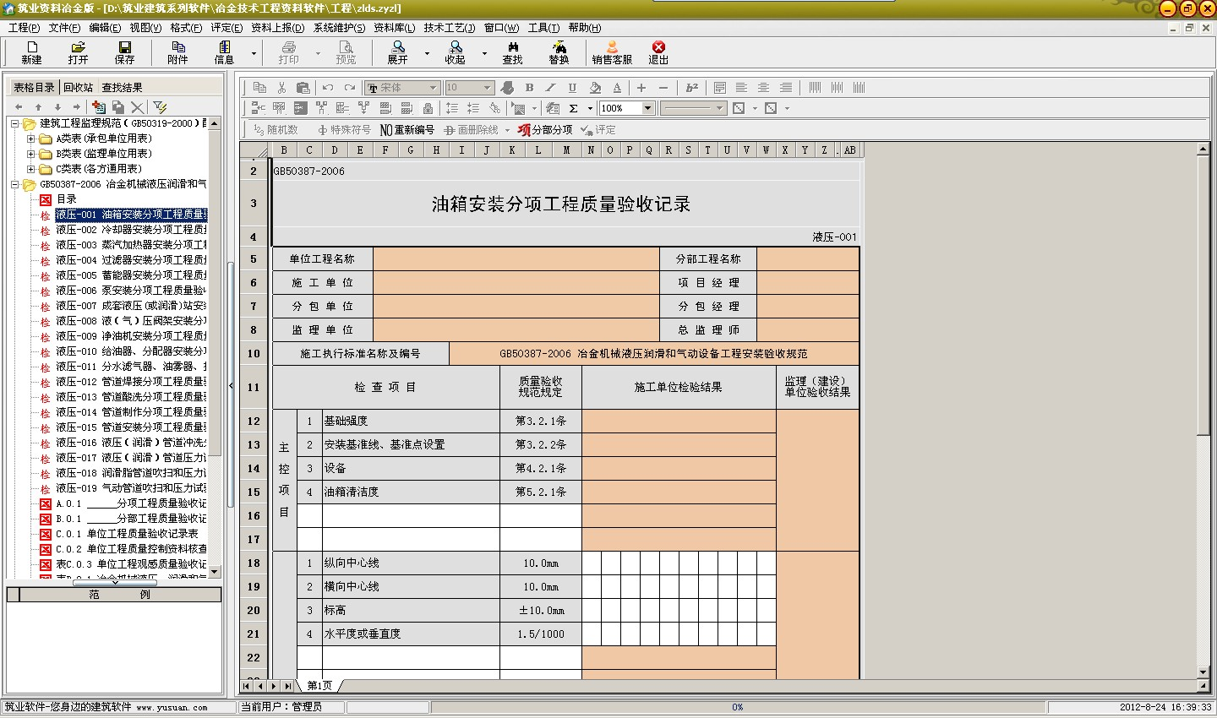
样表1 样表2

七、试用下载地址：筑业资料冶金: http://123.yusuan.com/sy/yszl.exe
-------------------------------------------------------联系我们--------------------------------------------------
北京筑业软件公司
★24小时联系电话：010-51665651、13501215554
★筑业软件全国销售服务免费电话：400-163-8866
★北京总部地址：北京海淀区西三旗龙旗广场E座13层（2000㎡自持产权）
★中国工程预算网：http://www.yusuan.com QQ：800040022
★筑业官网商城：http://www.gcrjw.com.cn
★筑业新浪官方微博：@筑业软件在线
★筑业腾讯官方微博：@筑业软件官方微博
★筑业官方微信公众帐号：筑业（zhuye4001638866）


微信一扫施工知识全知道

